**需求规格说明书**

**《校园二手交易网》**

**编写日期：2019.4.29**

**项目组：**

|  |  |  |
| --- | --- | --- |
| **学号** | **姓名** | **角色** |
|  |  | **组长** |
|  |  |  |
|  |  |  |
|  |  |  |
|  |  |  |
|  |  |  |

**修改日志**

|  |  |  |
| --- | --- | --- |
| 修改者 | 修改日期 | 备注说明 |
|  |  |  |
|  |  |  |
|  |  |  |
|  |  |  |
|  |  |  |
|  |  |  |
|  |  |  |
|  |  |  |
|  |  |  |
|  |  |  |

# 引言

## 目的

1. 定义软件总体要求，作为用户和软件开发人员之间相互了解的基础；
2. 提供性能要求、初步设计和对用户影响的信息，作为软件人员进行软件结构设计和编码的基础；

3.作为软件总体测试的依据。

## 定义

本节列出SRS中用到的全部需求的术语、定义和缩略语清单。这些信息可以由SRS的附录提供，也可以参考其他的文件，如果有，本节必须指明。

## 参考资料

**《构建之法现代软件工程》 第三版 邹欣 中国工信出版社集团**

**《软件工程》 第九版 Ian Sommerville 著 程成 译 机械工业出版社**

**《ASP.Net》**

**《web前端开发》**

# 软件总体概述

## 软件标识

软件名称：二手交易平台

软件缩写：TwO

版本号：0.01

## 软件描述

### 系统属性

本节描述被开发软件与其他相关产品之间的关系。

如果该软件是独立的，应在本节说明；

如果该软件是一个更大的系统的一个组成部分，则应说明本产品与该系统中其他各组成部分之间的关系。如果这部分内容已包含在较高层次的说明（如《用户需求说明书》）中，应在本节指明。

### 开发背景

开发背景：现在许多高校都有校内交易的QQ群，但是有很多缺点：消息延迟，不能及时的进行交易；发布的交易信息极易被淹没，要多次发布才能找到买家；交易信息不能及时更新，很多信息可能已经过期了，买家想买却已经出售了；

目的：1.锻炼自己的个人编程能力和团队协作能力2.给在校学生提供一个简洁的二手交易平台解决高校学生旧物闲置，浪费的情况

应用目标：1.用户能在网站上发布交易信息（包括文字描述，图片上传）；撤销已过期信息；

2用户能及时的通过邮箱提醒接收到其他用户发送的信息

3.用户能方便的查看已上传的交易信息

4.用户能对网站功能反馈和建议。

使用范围：最初的版本是各高校的学生，后期会随着用户数量和成效的反馈增加功能并扩大应用人群

软件功能

* + - * 1. 高——软件必须实现的功能，用户有明确的功能定义和要求；
        2. 中——软件应该实现的功能，用户的功能定义和要求可能是模糊的、不具体的、或低约束的，但是这类功能的缺少会导致用户的不满意，因此这类功能的具体需求应当由需求分析人员诱导用户产生并明确；
        3. 低——软件尽量实现的功能，并可根据开发进度进行取舍，但这类功能的实现将会增加用户的满意度。

|  |  |  |  |  |
| --- | --- | --- | --- | --- |
| **序号** | **功能名称** | **功能需求标识** | **优先级** | **简要描述** |
| 1 | 物品浏览 |  | 高 | 用户能根据商品分类查看自己感兴趣的物品，添加收藏 |
| 2 | 闲置发布 |  | 高 | 用户能发布自己的旧物的信息上传到网页 |
| 3 | 物品预购 |  | 高 | 用户对商品进行预购买，系统会联系买家，交易期间暂时冻结商品，若交易成功，则会消除此条物品信息，避免重复购买 |
| 4 | 用户管理 |  | 高 | 平台实行实名制，需要注册才能进行买卖物品，保证一定的安全性与信息可靠性。对有违规的用户进行冻结处理 |
| 5 | 我的交易 |  | 中 | 用户能在这个页面看到自己的交易信息（过去的和及时的信息）和信誉评分 |
| 6 | 消息 |  | 中 | 用户需要联系卖家商定线下交易的地点和数量等 |
| 7 | 反馈 |  | 低 | 用户可以提出意见 |
| 8 | 租赁 |  | 低 | 用户可以租赁物品 |
| 9 | 求购 |  | 高 | 用户对自己需要的物品进行分类、描述然后发布。 |

## 用户的特点

本软件的基本用户群体普遍是在校大学生，接受过高等教育，学习及适应能力强。能快速地适应该软件，并能提出合理的意见。软件的操作不需要专门的技术，用户群体能很快学会；维护人员是后台开发人员，对软件结构和功能都很了解。

## 限制与约束

开发团队人数：7人

经费限制：略

约束时间：5周

设备需求：7台笔记本电脑

开发环境：VS2017、submit

数据库：SQL2014

编程语言：c#、HTML、css、js

通信协议：Http（基于TCP/IP通信协议）

# 具体需求

## 功能需求

*本节描述2. 2.3.节所述的每一功能需求。本节可以划分为若干小节，每一小节逐一说明每一功能需求。*

*本节将该功能需求具体描述为输入、处理和输出的需求。本节可用自然语言描述；也可用形式化的方法描述，如数据流图（DFD）方法。本节由以下内容组成：*

* + - * 1. *输入：详细描述该功能的所有输入数据，包括：输入源、类型、长度、数值范围、精度、量纲、数量、更新和处理频度等；*
        2. *处理：定义对输入数据的全部操作，以获得预期的输出数据，包括：输入数据的有效性检验、操作时序或优先级、异常情况处理、输出数据的有效性检验等；*
        3. *输出：详细描述该功能的所有输出数据，包括：接受者、类型、长度、数值范围、精度、量纲、数量、出错信息等。*

*可用下表方式描述：*

|  |  |
| --- | --- |
| 功能编号 | 1 |
| 功能名称 | 物品浏览 |
| 功 能  描 述 | 用户选择商品类别或者输入具体的信息，软件显示出所有类似商品的信息，可以按照价格选择升序或降序，添加收藏 |
| 输入项 | 商品类别：由网页的下拉框中选择  商品名称：由键盘输入到输入框；字符串类型；1~100个字符不等；一次输入一个商品的名称  价格：设定了不同的价格范围，整数表示，可以由用户选择需要的价格段； |
| 处理描述 | 必须接收到商品类别信息或商品名称，价格可选，接收到数据后先判断数据的有效性，若有错则返回错误提示信息，若无错通过PHP搜索相应的商品数据。将数据传到输出端  将收藏的信息保存到数据库 |
| 输出项 | 出错信息显示在输入框中；在网页上输出商品的价格，名称和图片显示给用户，价格精确到0.1，价格要为正数；输出项有多条商品信息 |
| 界面要求 |  |

|  |  |
| --- | --- |
| 功能编号 | 2 |
| 功能名称 | 闲置发布 |
| 功 能  描 述 | 用户可以在此界面发布自己的商品信息 |
| 输入项 | 商品类别：由下拉框中选择  商品名称：由键盘输入到输入框；字符串类型；1~100个字符不等；一次输入一个商品的名称  价格：float 类型；精确到0.1，为正数  数量：int类型，为正数，大于零 |
| 处理描述 | 必须接收到商品类别信息，商品名称，价格和数量，接收到数据后先判断数据的有效性，若有错则返回错误提示信息，若无错，则将商品信息读入数据库。并更新主页的商品的信息。并返回一条正确信息提示。 |
| 输出项 | 出错信息显示在输入框中；正确信息单独一个页面显示 |

|  |  |
| --- | --- |
| 功能编号 | 3 |
| 功能名称 | 物品预购 |
| 功 能  描 述 | 用户使用1功能后，可以点击商品进入下单界面，在下单界面  点击预购按键进行预购 ；查看收藏的商品 |
| 输入项 | 点击预购按键 |
| 处理描述 | 接收到购买信息通知后，将信息通过邮箱通知到卖家用户；收到收藏商品查看信息，从收藏商品数据库里调用商品信息 |
| 输出项 | 输出收藏的商品信息 |

|  |  |
| --- | --- |
| 功能编号 | 4 |
| 功能名称 | 用户管理 |
| 功 能  描 述 | 平台实行实名制，需要注册才能进行买卖物品，保证一定的安全性与信息可靠性 |
| 输入项 | 用户信息 |
| 处理描述 | 系统创建或检测用户信息，授权 |
| 输出项 |  |

|  |  |
| --- | --- |
| 功能编号 | 5 |
| 功能名称 | 我的交易 |
| 功 能  描 述 | 用户进入页面就可以看到自己的交易情况，信用情况 |
| 输入项 | 点击我的交易按键，触发事件 |
| 处理描述 | 接收到信息后，读取用户的交易情况数据库，返回数据 |
| 输出项 | 显示用户发布了那些商品，购买了哪些商品 |

|  |  |
| --- | --- |
| 功能编号 | 6 |
| 功能名称 | 消息 |
| 功 能  描 述 | 用户进入消息界面，可以查看未读消息，删除已读消息，向卖家发消息 |
| 输入项 | 用户在写字框输入字符串， |
| 处理描述 | 将用户输入的信息显示在界面上，并传送到对象的消息界面 |
| 输出项 | 输出消息在消息界面上 |

## 性能需求

支持的终端数：1000到2000；支持的并行数：160到300；

响应时间：五秒以内；更新处理时间：3秒内；数据转换和传达时间：五秒以内

运行时间：一天18个小时以上

## 设计约束

### 其他标准的约束

*本节描述由现有的标准或规则派生的要求，如：*

* + - * 1. *报表格式；*
        2. *数据命名；*
        3. *审计追踪，等等。*

### 硬件约束

*本节包括各种软件运行的硬件约束，如：*

* 1. *硬件配置的特点；*
  2. *内存储器和辅助存储器的容量。*

## 其它非功能性需求

*本节定义用户对软件的其他要求，可能的内容如下所列。如果SRS包括了下列属性，但在SRS的其他章节进行说明，须在相应小节指明。*

### 可用性

当剩余内存低于某一限度时，系统会提示更换内存盘存储数据或删掉部分过期数据。当软件压力过大时，系统会自动及时保存数据防止丢失。

### 可靠性

在正常工作状态下，响应时间不超过2s

### 效率

当账单确认时，及时更新货物管理系统中的数据。

### 安全性

由管理员统一管理员工账号，不同的员工只能看到自己权限范围内的内容。

### 可维护性

当管理员账号发生异常时，可从数据库内部找回管理员账号。

### 可移植性

可支持Windows7及以上系统。

...

## 外部接口需求

### 用户接口

*本节说明为方便用户使用而提出的软件与用户界面的需求。如:屏幕格式、报表格式、菜单格式、输入输出时间、功能键的使用。*

### 硬件接口

*本节说明软件与硬件间各接口，可使用接口框图进行说明。说明内容包括：*

* 1. *接口标识；*
  2. *功能描述；*
  3. *信号方向、格式、传输协议；*
  4. *优先级；*
  5. *响应时间；*
  6. *异常处理。*

*对每一硬件，需提供名称、缩写、型号、数量，并说明其功能。*

### 软件接口

*本节指定需使用的其他软件产品（如：数据管理系统、操作系统、数学软件包），以及同其他应用系统之间的接口。如果已有完整的接口文件，需在本节指明。说明内容包括：*

* 1. *接口标识；*
  2. *功能描述；*
  3. *数据流程和控制流程的方向；*
  4. *数据格式、容量；*
  5. *接口类型（如手动或自动）；*
  6. *接口数据中断的优先级别；*
  7. *中断响应时间；*
  8. *异常处理等。*

*对每一个所需的软件产品，需提供名称、缩写、规格说明、版本号、来源等内容。*

### 通信接口

TCP/IP通信接口

# 附录 功能模型

一、数据流图

1、顶层数据流图

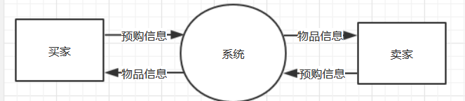

2、第0层

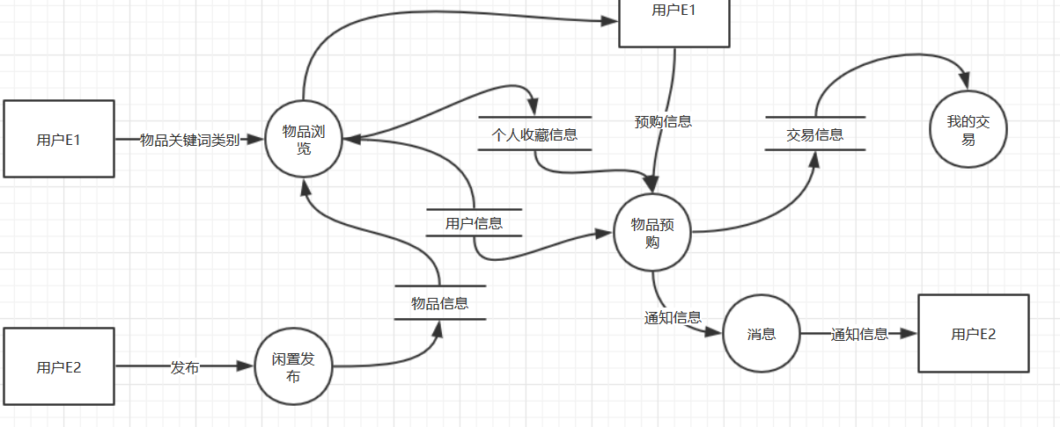

3、第1层

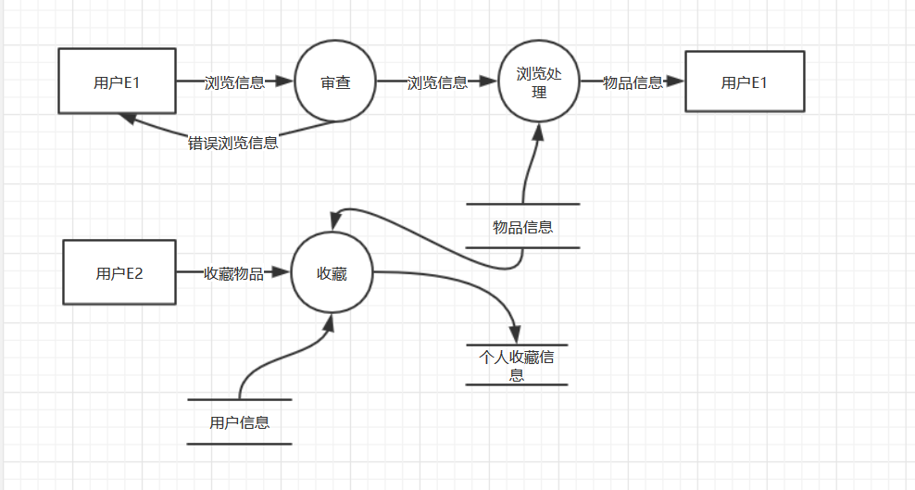

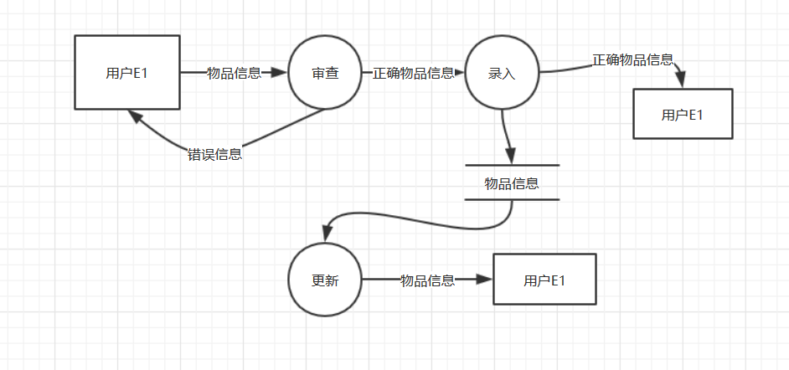

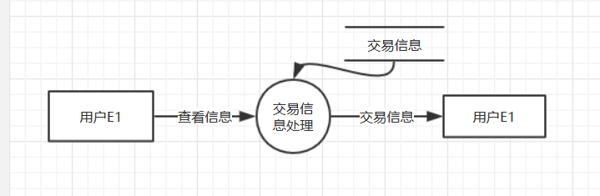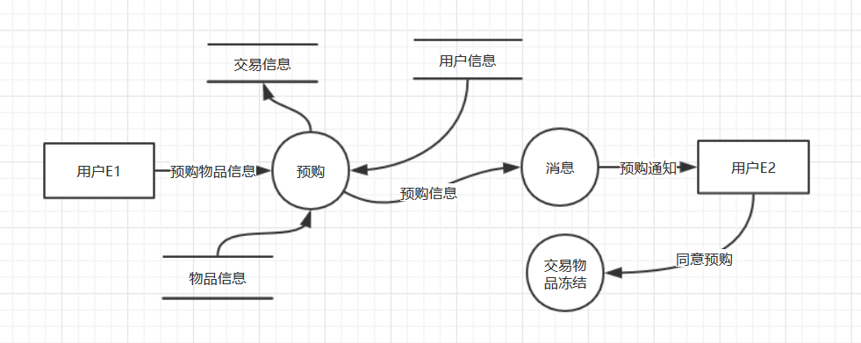

二、数据字典

1、数据流

*逐项说明DFD中的每个数据流，可用下表格式描述。*

（1）xx数据流

|  |  |
| --- | --- |
| 名称： | *数据流名* |
| 简述： | *对数据流的简单说明* |
| 数据流组成： | *描述数据流由哪些数据项组成* |
| 数据流来源： | *描述数据流从哪个加工或源流出* |
| 数据流去向： | *描述数据流流入哪个加工或宿* |
| 注解： | *对该数据流的其它补充说明* |

（2）xx数据流

2、加工

*逐项说明DFD中的每个加工，可用下表格式描述。*

（1）xx加工

|  |  |
| --- | --- |
| 名称： | *加工名* |
| 加工编号： | *加工在DFD中的编号* |
| 简述： | *对加工的简单说明* |
| 输入数据流： | *描述加工的输入数据流，包括读哪些文件* |
| 输出数据流： | *描述加工的输出数据流，包括写哪些文件* |
| 加工逻辑： | *简要描述加工逻辑，可用小说明进行描述* |
| 注解： | *对该数据流的其它补充说明* |

（2）xx加工

3、文件（存储）

*逐项说明DFD中的每个文件或存储，可用下表格式描述。*

（1）xx文件

|  |  |
| --- | --- |
| 名称： | *文件名* |
| 简述： | *对文件的简单说明* |
| 文件组成 | *描述文件的记录由哪些数据项组成(与数据流条目中描述方法相同)* |
| 写文件的加工： | *描述哪些加工写文件* |
| 读文件的加工： | *描述哪些加工读文件* |
| 加工逻辑： | *简要描述加工逻辑，可用小说明进行描述* |
| 注解： | *对该数据流的其它补充说明* |

（2）xx文件